Proiect

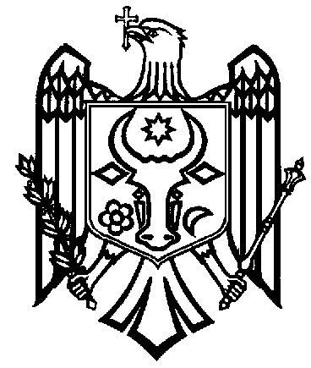

GUVERNUL REPUBLICII MOLDOVA

H O T Ă R Î R E nr.____

din _____________________
Chişinău

pentru aprobarea proiectului de lege
pentru modificarea și completarea unor acte legislative

Guvernul HOTĂRĂŞTE:

Se aprobă şi se prezintă Parlamentului spre examinare proiectul de lege pentru modificarea și completarea unor acte legislative.

PRIM-MINISTRU Pavel FILIP

Contrasemnează:

Ministrul apărării Eugeniu Sturza

Ministrul afacerilor interne Alexandru Jizdan

Ministrul finanţelor Octavian Armaşu

Ministrul justiţiei Victoria Iftodi

